Martes
01
de marzo

Sexto de Primaria
Ciencias Naturales

El ciclo del carbono y el efecto invernadero

Aprendizaje esperado: identifica qué es y cómo se originó el calentamiento global en las últimas décadas, sus efectos en el ambiente y las acciones nacionales para disminuirlo.

Énfasis: analizar el efecto invernadero, sus causas y su relación con el calentamiento global; así como los efectos de éste en el ambiente y la salud.

¿Qué vamos a aprender?

En esta sesión vas a analizar qué es y cómo se originó el calentamiento global en las últimas décadas, sus efectos en el ambiente y las acciones nacionales para disminuirlo.

¿Qué hacemos?

Recuerda tener a la mano una libreta y un lápiz o pluma para escribir lo que te parezca relevante o interesante del tema de hoy. Recuerda que también en esta sesión puedes emplear el libro de texto de Ciencias Naturales, Sexto Grado, en la páginas 74 y 75.

https://libros.conaliteg.gob.mx/20/P6CNA.htm?#page/74

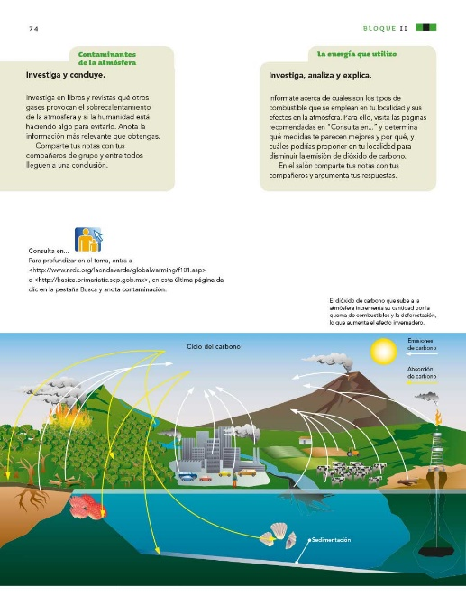

Inicia con una adivinanza.

¿Qué tienen en común las personas, los animales y las plantas, los alimentos que consumimos, el petróleo y el carbón, el humo de un volcán y el humo de los coches, los fósiles y los minerales, los diamantes y los lápices?

Observa la adivinanza con la siguiente secuencia gráfica.

¿Qué tienen en común?

Los seres humanos, los animales y las plantas.

Los alimentos que consumimos.

El petróleo y el carbón.

El humo de un volcán.

Y el humo de los coches.

Los fósiles y los minerales.

Los diamantes.

Y, los lápices.

Son cosas muy distintas, pero ¿Todas tienen algo en común?

¿Recuerdas lo que revisaste la sesión pasada? Repasa rápidamente lo que trabajaste.

Se estudió que la atmósfera está compuesta de distintos gases que nos protegen de la radiación del Sol y de esos gases que retienen el calor e intervienen en el calentamiento del planeta.

Eso es muy importante porque la atmósfera hace posible la vida en el planeta.

También se revisaron los gases que conforman la atmósfera, ¿Recuerdas cuáles son? El nitrógeno, oxígeno, ozono, hidrógeno y vapor de agua.

También conociste que otro de los gases que conforman la atmósfera es el dióxido de carbono y también analizaste el ciclo del carbono.

Identificaste que, el Carbono, es un elemento fundamental de los compuestos orgánicos que forman parte de los seres vivos, y que, cuando el Carbono se combina con otros gases, constituye otras moléculas importantes para la vida, por ejemplo, cuando el Carbono se combina con el oxígeno forma el dióxido de carbono.

Y eso lleva de nuevo a la adivinanza:

¿Qué tienen en común las personas, los animales y las plantas, los alimentos que consumimos, el petróleo y el carbón, el humo de un volcán y el humo de los coches, los fósiles y los minerales, los diamantes y los lápices?

Reflexiona, en todos los casos que acabas de observar, un elemento que se repite varias veces, es el “Carbono”.

La respuesta es que todos tienen Carbono.

Para entender un poquito más, observa el siguiente video.

- El carbono. Elemento básico para la vida.
https://www.youtube.com/watch?v=XI7plCTNG74&feature=youtu.be

Seguro que ahora entiendes un poco más la importancia del Carbono para la vida y ¿Cómo funciona su ciclo?

El Carbono es un elemento básico para la vida, ya que se combina con otros y puede formar muchas sustancias diversas que forman parte de nosotros.

El dióxido de carbono es emitido por los seres vivos que respiramos, al intercambiarlo por el oxígeno; pero también lo producen otros procesos y otros elementos, como los combustibles.

¿Recuerdas que al quemar combustible se desprende dióxido de carbono? El aumento en la producción de dióxido de carbono provoca el efecto invernadero, lo cual tiene efectos en el calentamiento global.

Con estos antecedentes ahora conocerás más acerca del calentamiento global, también revisarás su relación con el efecto invernadero y los efectos que tiene en el ambiente y la salud.

El Carbono es parte de nuestros cuerpos y de la naturaleza. Los compuestos de carbono de plantas y animales que existieron hace mucho tiempo forman los combustibles fósiles, como el carbón y el gas natural, que usamos actualmente como fuentes de energía. Cuando estos combustibles fósiles se queman, se libera dióxido de carbono que afecta el clima de la Tierra y es una preocupación ambiental importante en todo el mundo.

Esta información puedes encontrarla en tu libro de texto de Ciencias Naturales en la pàgina 75.

https://libros.conaliteg.gob.mx/20/P6CNA.htm?#page/75

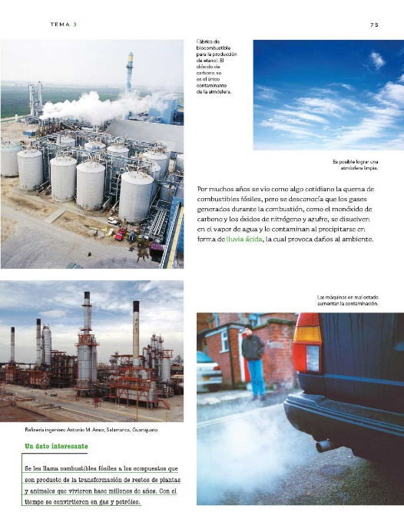

Se les llama combustibles fósiles a los compuestos que son productos de la transformación de restos de plantas y animales que vivieron hace millones de años. Con el tiempo se convirtieron en carbón, petróleo y gas natural.

Te preguntarás si eso quiere decir que en el petróleo hay restos de dinosaurios, bueno, no sólo de dinosaurios, sino de todos los animales y plantas que estaban vivos hace millones de años y que, cuando murieron, fueron quedando atrapados por las capas y capas de tierra, y luego, sometidos a presión, se transformaron en los combustibles que han movido al mundo moderno desde hace casi 200 años, es decir, desde la Revolución Industrial, viste que no podíamos dejar de usar esos combustibles. El detalle de este dato está en la página 73 del libro de texto de Ciencias Naturales.

https://libros.conaliteg.gob.mx/20/P6CNA.htm?#page/73

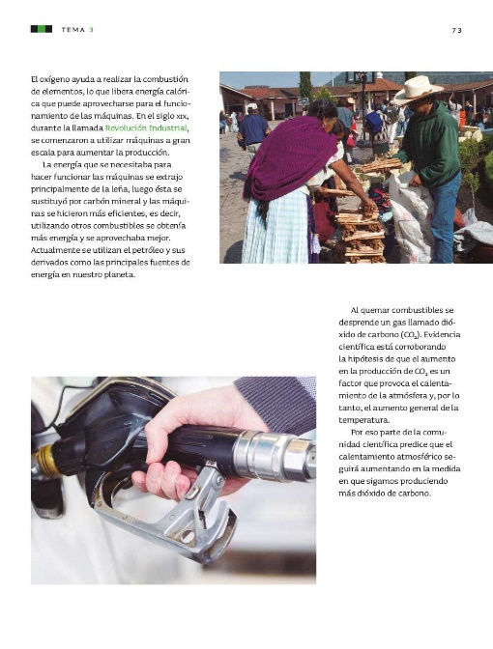

Al quemar combustible se desprende un gas llamado dióxido de carbono (CO2). Evidencia científica está corroborando que el aumento en la producción de CO2 es un factor que provoca el calentamiento de la atmósfera, y por lo tanto el aumento general de la temperatura.

Por eso parte de la comunidad científica predice que el calentamiento atmosférico seguirá aumentando en la medida en que sigamos produciendo más dióxido de carbono.

¿Por qué es tan malo que haya tanto dióxido de carbono en el aire?

¿Recuerdas lo que observaste en el video anterior? Se señaló que el dióxido de carbono lo absorben las plantas, se disuelve en el agua o se incorpora a los minerales.

En una de las fases del ciclo del carbono, éste pasa de sus reservas en el aire, a las reservas de los seres vivos, como las plantas, que lo absorben y lo utilizan para elaborar sustancias nutritivas, este paso toma un tiempo, y el ser humano, quemando combustibles, ha puesto demasiado CO₂ en el ambiente y no sólo CO₂. Observa la imagen que está en la pág. 75.

https://libros.conaliteg.gob.mx/20/P6CNA.htm?#page/75

¿Qué recuerdas acerca de esto?

Justo la sesión pasada viste que hay otros gases, como el monóxido de carbono, el azufre, el ozono y el metano.

¿Te das cuenta de que, en la Tierra, las actividades humanas están alterando el funcionamiento del invernadero natural que genera la atmósfera?

Actualmente, la quema de combustibles fósiles, como el carbón y el petróleo, ha aumentado la concentración de dióxido de carbono en la atmósfera. Esto sucede porque el proceso de quema del carbón y del petróleo combina el carbono con el oxígeno y lo libera en el aire.

Seguramente aun cuando ya se ha mencionado el efecto invernadero, es importante precisar cómo sucede este fenómeno. Es momento de explicarlo.

Primero, observa la cápsula siguiente de Sabías que...

Efecto invernadero.

Los gases de efecto invernadero reciben su nombre porque, de manera semejante en que las paredes de vidrio elevan la temperatura interior de los invernaderos, conducen al aumento de la temperatura de la superficie de la tierra al interactuar con la energía que proviene del Sol.

El efecto invernadero ocurre de manera natural en la atmósfera de la Tierra y permite que exista la vida tal y como la conocemos en el planeta; pues sin él, la temperatura promedio de la Tierra sería inferior a los –18 °C.

Sin embargo, las actividades humanas como la quema de combustibles fósiles y la deforestación de los bosques y selvas intensifican el efecto invernadero natural, al incrementar las emisiones de gases de efecto invernadero y modificar con ello la composición de la atmósfera de la Tierra.

Tomado de: https://www.gob.mx/inecc/acciones-y-programas/gases-y-compuestos-de-efecto-invernadero)

¿Qué piensas de este fenómeno? Para comprenderlo mejor observa los videos siguientes, relacionados con el EFECTO INVERNADERO.

- Experimento efecto invernadero.
https://www.youtube.com/watch?v=rEKK-b0K5B4

- Experimento – comprender el eecto invernadero.
https://www.youtube.com/watch?v=iwexcCZ0ZPg

¿Qué te parece? En la siguiente imagen puedes ver lo que sucede en el planeta cuando se presenta el efecto invernadero.

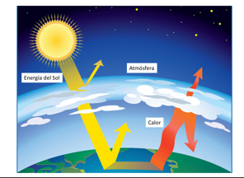

Como puedes observar, la energía del Sol llega, una pequeña parte es reflejada por la atmósfera y las nubes, pero la mayor parte llega a la superficie de la Tierra donde la energía se absorbe o se refleja en forma de calor. Parte del calor que se refleja atraviesa la atmósfera y escapa, pero gran parte se retiene por los gases de efecto invernadero de la atmósfera, produciendo el calentamiento.

Esto es lo que también se representa en los experimentos de los videos anteriores.

Sí hay más presencia de dióxido de carbono, entonces, es mayor la temperatura.

El calor se acumula mucho más porque no puede escapar, con estos ejemplos lo puedes entender mejor.

Las actividades representadas en los videos son un modelo que te muestran las consecuencias del efecto invernadero.

El cambio climático puede traernos graves consecuencias si no reducimos drásticamente la dependencia de los combustibles fósiles y las emisiones de gases de efecto invernadero.

Pero para que tengas un poco más de información observa el siguiente video.

- México y el cambo climático.
https://www.youtube.com/watch?v=z-vAK2C52yE&feature=youtu.be

¿Observas la necesidad de hacer algo para bajar los niveles de los gases que dañan la atmósfera, y contribuir al cuidado de los ecosistemas?

¿Qué podemos hacer?

Necesitamos un cambio de mentalidad, un verdadero cambio integral de nuestros hábitos, por eso es importante estudiar Ciencias Naturales porque así entendemos que todo en la naturaleza está conectado, y que si a cada acción, corresponde una reacción, entonces debemos cambiar nuestra mentalidad y nuestras prácticas.

Identifica qué es y cómo se originó el calentamiento global en las últimas décadas, así como las consecuencias que tienen estos fenómenos en el ambiente, para así sensibilizarte sobre las acciones nacionales y contribuir a disminuirlo.

Hoy observaste que el efecto invernadero se produce por la emisión de ciertos gases, entre ellos el dióxido de carbono, que contribuyen a que la temperatura del planeta se eleve, generando el cambio climático. También recordaste cuáles son las consecuencias de este cambio climático.

Estudiaste que el carbono es el elemento básico para la vida y que se encuentra en la mayoría de los seres vivos que habitan la Tierra. En el subsuelo (en forma de combustibles fósiles y minerales) en el suelo de los mares, lagos y lagunas, en los seres vivos terrestres (plantas y animales) en la atmósfera, en forma de dióxido de carbono; en el humo de los coches y en el humo de los volcanes o en los gases que exhalamos las personas o que utilizan las plantas en la fotosíntesis para elaborar sus alimentos, todo eso contiene alguna forma de carbono.

También revisaste cómo el carbono, cuando pasa de una forma a otra, de una reserva a la otra, completa el ciclo del carbono.

En este ciclo del carbono, cuando el carbono está en la atmósfera en forma de dióxido de carbono, produce junto con otros gases el llamado efecto invernadero.

Cada vez entederás mejor qué es lo que está causando el cambio climático y cómo afecta a todos, pues las consecuencias no se detienen en la contaminación del aire, pues hay impactos económicos y sociales, que son cada vez más graves.

El reto de hoy:

Reflexiona sobre los contenidos que analizaste hoy y escribe lo que tu, tu familia y en tu comunidad o lugar donde vives se puede hacer para contribuir con el cuidado del ambiente.
Si te es posible, consulta otros libros y comparte el tema de hoy con tu familia.

¡Buen trabajo!

Gracias por tu esfuerzo.

Para saber más:
Lecturas

https://www.conaliteg.sep.gob.mx/

